Tämä tiedosto on luotu osana Erasmus+ -projektia ”Developing Digital Physics Laboratory Work for Distance Learning” (DigiPhysLab). Lisää tietoa: www.jyu.fi/digiphyslab

Älypuhelimen liukuminen
Ohjaajan versio
23.2.2023

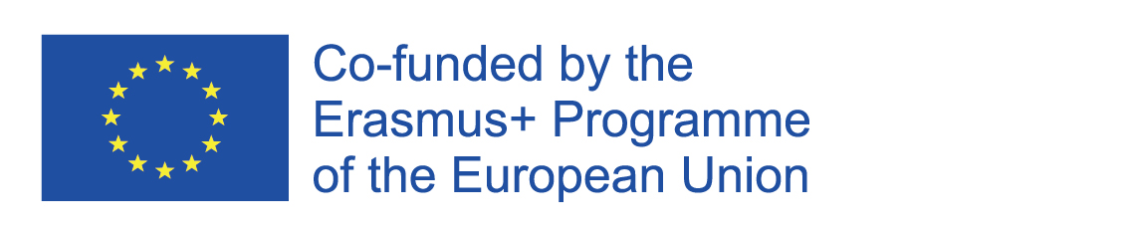

Tämä työ on julkaistu lisenssillä Creative Commons Attribution-ShareAlike 4.0 International License.

Älypuhelimen liukuminen – ohjaajan versio

Yleiskuva
- Aihepiiri: mekaniikka, kitka, kuvaajien tulkinta, kokeellinen työskentely
- Kohderyhmä: 1. vuoden fysiikan opiskelijat ja muut 1. vuoden opiskelijat, lukiolaiset
- Ajankäyttö: 90 min kokeelliseen työskentelyyn, kun ennakkovalmistautuminen tehdään kotona
Tässä kokeellisessa työssä opiskelijat tutkivat pöydän pinnalla liukuvan älypuhelimen liukukitkaa. Opiskelijat oppivat kokeellisen työn toteutusprosessin ja tekevät johtopäätöksiä havaintojen ja kokeellisen datan perusteella. Käyttämällä phyphox-sovellusta opiskelijat mittaavat kiihtyvyyttä ja määrittävät pöydän ja puhelimen välisen liukukitkan kitkakertoimen.

Välinelista
- Älypuhelin phyphox-sovelluksella (saatavilla sekä Android- että Apple-laitteille)
- USB-liittimiä
- Tietokone datan analysointiin (esim. Excelissä)
- Kuminauhoja tai jousia.
- Älypuhelimeen kiinnitettäviä painoja.
- Kaksi erilaista tasaista pintaa, jossa puhelinta liu’utetaan.
- Kappaleita, joissa on kaksi erilaista pintaa.

Valmistautuminen ennen kokeellista työskentelyä
Ennen kokeellista työskentelyä opiskelijoiden tulee tehdä ennakkotehtävät, jotta he ymmärtävät, kuinka phyphox toimii, kuinka työ toteutetaan ja kuinka mittausdata saadaan vietyä phyphoxista ulos. Tällä tavoin opiskelijoilla menee itse kokeelliseen työskentelyyn paljon vähemmän aikaa.
Keskustelkaa ongelmista, joita opiskelijoilla oli ennakkotehtävässä. Aiheita, joista keskustelu opiskelijoiden on kanssa usein tarpeen:
- Mitkä ovat kiihtyvyyssensorin $x-, y-$ja $z$-suunnat?
- Mitä voimia vaikuttaa missäkin suunnassa?
- $a,t$-kuvaajan jokaisen osion tulkinta
- Newtonin liikeyhtälöt.
- Miten kokeen tulokset kirjoitetaan.
Opiskelijoiden ennustamat $t,a$-kuvaajat olivat yleensä funktioita, jotka pienenevät lineaarisesti ajan myötä. Keskustelkaa saadusta kuvaajasta yksityiskohtaisesti ennen hypoteesin testaamista.
Selitä opiskelijoille vielä kokeellisen työskentelyn vaiheet ja niiden termien tarkoitus, joita he eivät ymmärrä.

Orientoivia kysymyksiä kokeellisen työskentelyn aikana
Suositeltavia kokeellisen työskentelyn aikana opiskelijoilta kysyttäviä kysymyksiä:
- Piirrä vapaakappalekuva.
- Mitkä voimat vaikuttavat puhelimeen, kun se on paikoillaan?
- Mitkä ja minkä suuntaiset voimat vaikuttavat puhelimeen sen liukuessa?
- Miten tulkitset negatiivista etumerkkiä kimmoisan voiman yhtälössä?
- Voitko tarkentaa ennustettasi hypoteesista?
- Mistä kohtaa kuvaajasta lasketaan liukukitkakerroin ja miksi?
- Miten tulkitset kiihtyvyyden merkkiä ja arvoa liukumisen eri vaiheissa?
- Kuinka montaa vertailukokeen muuttujaa muokataan, kun hypoteesia testataan?
- Onko jokin hypoteeseista sellainen, josta ei voi tehdä mielekkäitä johtopäätöksiä? Miksi?
- Voidaanko kahta eri puhelinta käyttämällä tehdä kokeellisesta työskentelystä nopeampaa?

Välineiden testaaminen
Etsi kuminauhoja tai jousia, joilla on matala jousivakio. Jos jousivakio on suuri, opiskelijan puhelin voi vahingoittua. Joidenkin opiskelijoiden puhelimissa ei välttämättä ole kiihtyvyyssensoria, joten varmista, että jokaisessa ryhmässä on ainakin yksi mittauksiin soveltuva älypuhelin.
Puhelimen vaihteleva pinta ja pinta-ala voi olla ongelma. Yksi ratkaisu on, että puhelin laitetaan turvallisesti kiinni johonkin palikkaan. Palikan pöytään osuvaa pintaa voidaan muuttaa pöytään osuvan pinnan pinta-alan vaihtelemiseksi. Palikan yksi puoli voi olla puinen ja toinen kuminen (tai muuta materiaalia) sen pinnan ominaisuuksien vaihtamiseksi.
Pidä opiskelijoiden käytettävissä USB-liittimiä. Mittausdatan siirtäminen phyphoxista tietokoneelle voidaan tehdä sähköpostilla, Chat-sovelluksilla tai USB-kaapelilla.

Phyphox ja datan analysointisovellus
Opiskelijat vievät mittausdatan phyphoxista Exceliin, jossa he laskevat pöydän ja puhelimen välisen liukukitkakertoimen. Ennen datan vientiä on suositeltavaa tallentaa data myös phyphoxissa, jotta siihen pääsee milloin tahansa käsiksi. Datan vieminen phyphoxista Exceliin tai muuhun vastaavaan ohjelmaan onnistuu phyphoxista erillisen valikon kautta. Mitä tahansa datananalysointiohjelmaa voidaan käyttää (sellaista, joka on opiskelijoille tutuin).

Datan kerääminen
Datan kerääminen tehdään phyphox-sovelluksella (kuva 1). Kun merkityksellinen data on kerätty, opiskelijat voivat edetä sen analysointiin. Varmista, että opiskelijat eivät vahingoita mitään välineitä kokeen aikana.
Opiskelijoiden kerätessä dataa kysy heiltä kysymyksiä kokeeseen liittyen ja kehota heitä ajattelemaan, mitä kokeellisia taitoja he kehittävät.
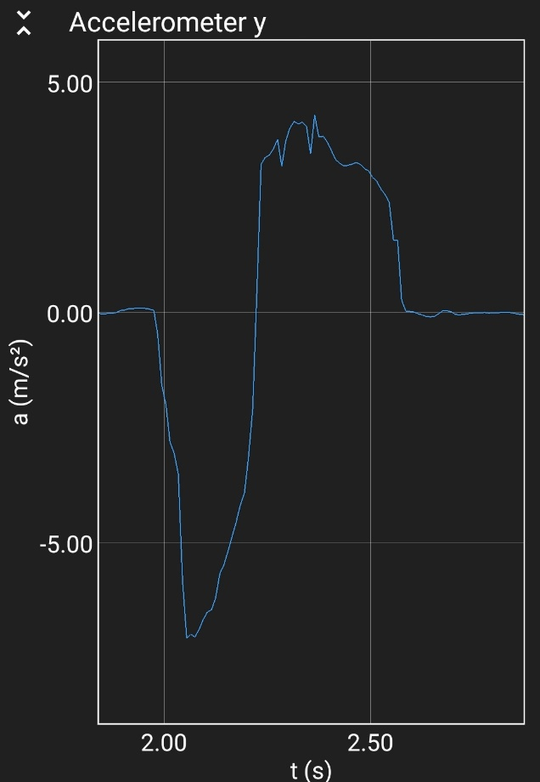
Kuva 1: Esimerkki phyphoxilla kerätystä kiihtyvyysdatasta.

Datan analysointi ja esittäminen
Liukukitkakertoimen laskemiseksi opiskelijoiden täytyy valita data, jossa puhelimella on vakiokiihtyvyys. Pilottivaiheessa käytettiin Exceliä, mutta mitä tahansa muutakin ohjelmaa voi käyttää. Valitusta datasta etsitään keskiarvo ja lasketaan liukukitkakerroin virheineen.

Raportointi
Raportointi voi tapahtua suullisesti, jolloin jokainen ryhmä esittää johtopäätöksensä sekä kuinka he testasivat hypoteesia ja kuinka data analysoitiin. Raportin voi tehdä myös kotona, mutta suullista esitystä suositellaan.
Toinen vaihtoehto opiskelijoille on esittää testaamansa hypoteesi sisältäen kokeellisen työskentelyn yksityiskohdat, jokaisen toteutetun kokeen perusteella tehdyt kuvaajat ja tulos esitettynä tieteellisesti.

Oma työosastomme
Jotkut ensimmäisen vuoden opiskelijoista eivät ole käyttäneet Exceliä ennen tätä kokeellista työskentelyä. Ennakkotehtävä auttaa opiskelijoita Excelin käytön oppimisessa tai sen muistelemisessa. Yleisesti opiskelijoiden tuleminen työosastolle valmistautuneina tekee työn suorittamisesta paljon helpompaa ja siten laboratoriossa työskentelystä jää positiivisempi kokemus.
Laboratoriotyöskentelyn alkaessa opiskelijoilta menee hetki, ennen kuin he ovat täysin sisäistäneet tehtävänä olevan kokeellisen työn. Ennakkotehtävän läpikäyminen on hyvä johdanto kokeelliseen työskentelyyn ja siinä olleiden ongelmakohtien käsittely motivoi heitä.

Mahdollisia muunnelmia
Jos työn tekevät lukiolaiset, jokainen ryhmä voi testata 2–3 hypoteesia. Kokeellisen työskentelyn jälkeen jokainen ryhmä voi raportoida havaintonsa muille ryhmille. Tällä tavoin jokainen ryhmä voi vetää johtopäätöksiä muiden ryhmien raporttien perusteella.
Jos työn tekee ryhmä opiskelijoita, heille valmiina annettavan hypoteesin sijaan opiskelijat voivat ehdottaa omia hypoteeseja ja testata niitä. Varmista, että joillakin ryhmillä on hypoteeseja liittyen eri materiaalien siihen pintaan kohdistamista vaikutuksista, jonka päällä puhelin liukuu.
Jos ajankäyttö on ongelma, suositellaan, että jokainen ryhmä testaa kaksi hypoteesia ja analysoi niiden datat, ja jokainen ryhmä esittää johtopäätöksensä.

